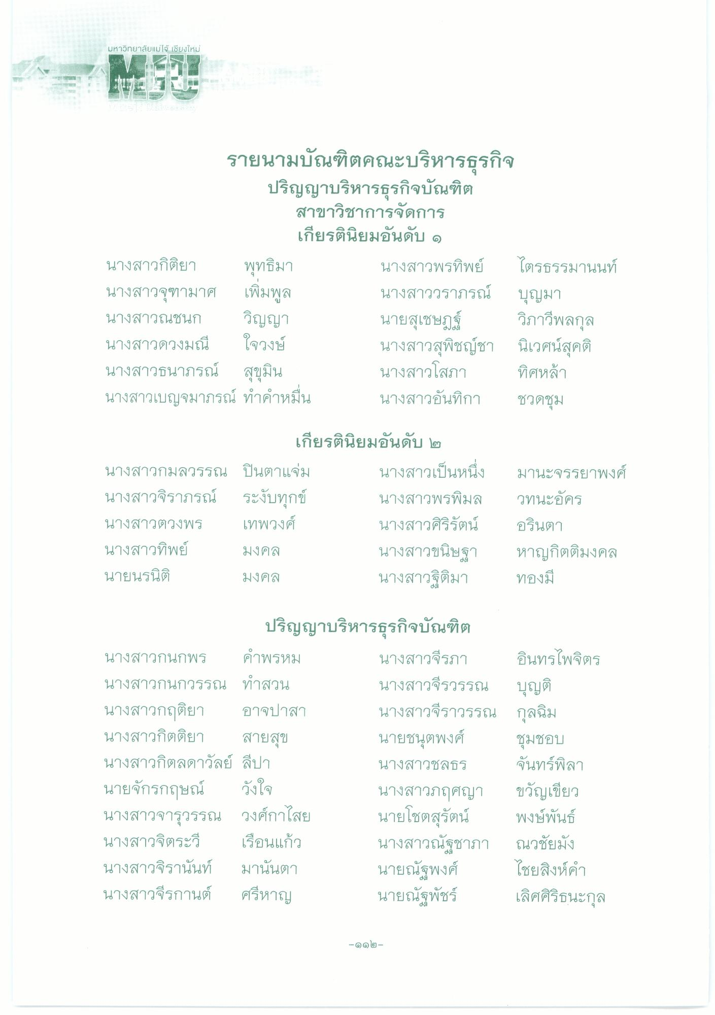
มหาวิทยาลัยแม่โจ้ เชียงใหม่
Dein
รายนามบัณฑิตคณะบริหารธุรกิจ
ปริญญาบริหารธุรกิจบัณฑิต
สาขาวิชาการจัดการ
เกียรตินิยมอันดับ ๑ นางสาวกิติยา พุทธิมา
นางสาวพรทิพย์ ไตรธรรมานนท์ นางสาวจุฑามาศ เพิ่มพูล
นางสาววราภรณ์ บุญมา นางสาวณชนก วิญญา
นายสุเชษฏร์ วิภาวีพลกุล นางสาวดวงมณี ใจวงษ์
นางสาวสุพิชญ์ชา นิเวศน์สุคติ นางสาวธนาภรณ์ สุขุมิน
นางสาวโสภา ทิศหล้า นางสาวเบญจมาภรณ์ ทําคําหมื่น นางสาวอันทิกา ชวดชุม
เกียรตินิยมอันดับ ๒ นางสาวกมลวรรณ ปินตาแจ่ม นางสาวเป็นหนึ่ง นางสาวจิราภรณ์ ระงับทุกข์ นางสาวพรพิมล นางสาวตวงพร เทพวงศ์
นางสาวศิริรัตน์ นางสาวทิพย์ มงคล
นางสาวขนิษฐา นายนรนิติ มงคล
นางสาวฐิติมา
มานะจรรยาพงศ์ วทนะอัคร อรินตา หาญกิตติมงคล ทองมี
ปริญญาบริหารธุรกิจบัณฑิต นางสาวกนกพร คําพรหม
นางสาวจีรภา อินทรไพจิตร นางสาวกนกวรรณ ทําสวน
นางสาวจีรวรรณ บุญติ นางสาวกฤติยา อาจปาสา นางสาวจีราวรรณ กุลฉิม นางสาวกิตติยา สายสุข
นายชนุตพงศ์ ชุมชอบ นางสาวกิตลดาวัลย์ ลีปา
นางสาวชลธร จันทร์พิลา นายจักรกฤษณ์ วังใจ
นางสาวภฤศญา ขวัญเขียว นางสาวจารุวรรณ วงศ์กาไสย นายโชตสุรัตน์ พงษ์พันธ์ นางสาวจิตระวี เรือนแก้ว นางสาวณัฐชาภา ณวชัยมัง นางสาวจิรานันท์ มานั้นตา นายณัฐพงศ์ ไชยสิงห์คํา นางสาวจีรกานต์ ศรีหาญ นายณัฐพัชร์ เลิศศิริธนะกุล
10
D
-๑๑๒ -

